Werkinstructie waarschuwing in User
Waarschuwingen kunnen aangemaakt en weer verwijderd worden door behandelaren en regiebehandelaren.
De behandelaar is verantwoordelijk voor plaatsing en updates indien nodig en verwijdering indien mogelijk. Dit laatste is van belang omdat het belangrijk is dat er geen waarschuwingen aan mogen staan, als er geen reden meer voor aanwezig is. Dit kan leiden tot verwarring en onjuiste beslissingen. Behandelaren doen dit in afstemming met de regiebehandelaar.
Waarom een waarschuwing?
Een waarschuwing wordt gemaakt indien er zaken zijn die gelijk onder de aandacht moeten komen. Bijvoorbeeld voor waarnemers of collega’s van de bereikbaarheidsdienst die met een cliënt in aanraking kunnen komen in de afwezigheid van de eigen behandelaar/regiebehandelaar. Het gaat hierbij vooral om risico’s en crisissituaties en soms om praktische aanwijzingen zoals hoe om te gaan met eisend, claimend, shopping of overlast gevend gedrag en/of hoe samen te werken met familie/naasten. Daarnaast moeten alle cliënten met een zorgmachtiging of crisismaatregel een waarschuwing hebben, omdat dit van invloed kan zijn op het te voeren beleid.
Wanneer een waarschuwing aanmaken?
1. Bij actueel optredende of dreigende/te verwachten risico’s of crisissituaties:
- Psychiatrisch: zoals suïcidaliteit, automutilatie, agressie, middelengebruik etc.
- Somatisch: ernstige lichamelijke situaties of complicaties die relevant zijn voor onze zorg
- Bijzondere medicamenteuze complicaties zoals ernstige bijwerkingen/interacties, allergische reacties.
2. Alle cliënten die een zorgmachtiging of crisismaatregel hebben, moeten een waarschuwing in hun dossier hebben, met de melding dat er een zorgmachtiging of crisismaatregel van kracht is en tot welke einddatum.
Inhoud van de waarschuwing
Korte beschrijving van de reden van waarschuwing. Let op! Er is weinig ruimte om te typen in de waarschuwing zelf. Maak daarom in ‘voortgang’ ook een rapportage aan en verwijs daarnaar in je waarschuwing “zie rapp (datum) van (naam)”.
In de rapportage waarnaar je verwijst, vermeld je de volgende informatie:
- Datum van aanmaak of update
- Korte samenvatting van diagnose en problematiek
- Onderwerp van de waarschuwing (risico, gevaar, gedrag)
- Samenvatting van het reeds toegepaste behandel-/crisisbeleid
- Adviezen m.b.t. hoe te handelen in de waarneming of bereikbaarheidsdienst t.a.v. gedrag, risico’s of crisis.
- Adviezen m.b.t. veiligheid: wel/geen huisbezoek, met 1 of meerdere medewerkers, wanneer politie inschakelen.
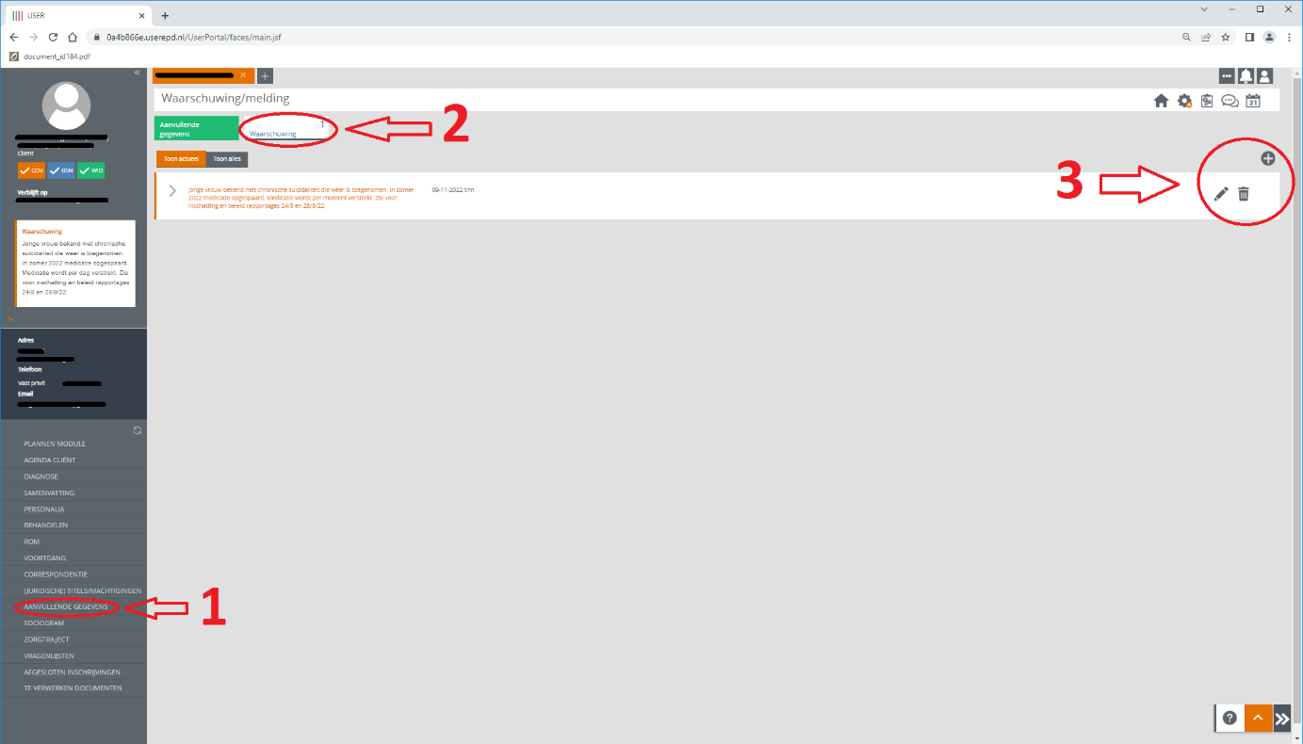
Hoe een waarschuwing aanmaken?
Stap 1: Aanvullende gegevens
Stap 2: Waarschuwing
Stap 3:
- Aanmaken: plus
- Wijzigen: potlood
- Verwijderen: prullenbak
Let op! De waarschuwing is niet bedoeld voor toestemming voor informatie-uitwisseling:
Toestemming voor informatie-uitwisseling:
Contactpersonen: In ‘sociogram’ is een mogelijkheid om een melding te tonen met ‘geen contact mee opnemen’. Dit is aan te passen per persoon bij ‘sociaal netwerk’ door de vraag ‘toestemming om contact op te nemen’ op ‘nee’ te zetten (of onbekend).
Stap 1: Sociogram
Stap 2: Sociaal netwerk
Stap 3: Potlood
Stap 4: Toestemming om contact op te nemen nee

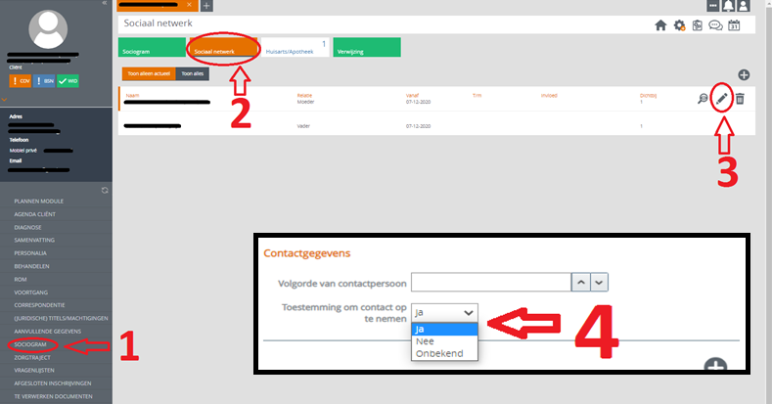
Voorbeeld sociogram:

Huisarts: Dit kan via “aanvullende gegevens” en daar bij de demografische gegevens worden aangepast (onderin het formulier). Bij het instellen van “geen toestemming” zal de huisarts geen gegevens kunnen verkrijgen(deze gegevens worden ingevuld bij intake).

